Министерство образования Республики Беларусь

Учреждение образования

«Белорусский государственный университет информатики и радиоэлектроники»

Филиал

«Минский радиотехнический колледж»

Учебная дисциплина «Программные средства создания Internet-приложений»

**Инструкция**

по выполнению лабораторной работы

«Организация системы ссылок сайта. Работа с изображениями. Создание списков и таблиц на HTML-странице»

Минск

2017

**Лабораторная работа № 2**

**Тема работы: «Организация системы ссылок сайта. Работа с изображениями. Создание списков и таблиц на HTML-странице»**

**1. Цель работы**

Формирование практических умений организации системы гиперссылок и использования графических изображений в HTML-документах.

**2. Задание**

Создать HTML-станицу в соответствии с вариантом.

**3. Оснащение работы**

ПК, текстовый редактор, браузер.

**4. Основные теоретические сведения**

Ссылки

Ссылка состоит из двух частей:

* элемент привязки (или якорь – anchor) – место в документе, отмеченное как ссылка. Существуют два типа элементов привязки: текстовый и графический;
* ссылка на URL – сообщает браузеру, какой документ нужно загружать при щелчке на ссылке.

Для организации ссылок в HTML используется тег <A>. Рассмотрим структуру ссылки на конкретном примере (рисунка 1).

ссылка на URL

текстовый элемент

привязки



<A HREF=”GoTo.html” > Перейти </A>

содержимое тега-контейнера <A> интерпретируется как ссылка



Рисунок 1 – Структура ссылки

Могут использоваться относительные и абсолютные ссылки на URL файла.

Относительной называется ссылка на файл, находящийся на том же компьютере. Это означает, что URL указывается относительно компьютера и каталога, из которого браузер первоначально загружает Web-страницу.

Например: <A href="next.html">Перейти на страницу next.html</A>

Абсолютнойназывается ссылка, в которой указан полный путь к файлу (компьютер, каталог, имя файла).

Например:

<A [href="http://www.yandex.ru/index.html](http://www.yandex.ru/index.html)">Перейти на портал Yandex</A>

Можно создать ссылку не только на другой документ, но и на конкретный раздел текущего. Такие ссылки называют *внутренними* ссылками или *закладками*.

Пример внутренней ссылки приведен ниже:

*<HTML>*

*<HEAD><TITLE>Внутренние ссылки</TITLE></HEAD>*

*<BODY>*

*<H2> Создание внутренних ссылок</H2>*

*<P>****<a href=#five>Переход к разделу 5</a>****</P>*

*<BR />*

*<BR />*

*<P> Раздел 1*

*...</P>*

*<P> Раздел 2*

*...</P>*

*<P>* ***<A name=five>Раздел 5</A>***

*...</P>*

*</BODY>*

*</HTML>*

Таким образом, при помощи тега <**A**> создается элемент привязки, т. е. определяется место в документе, к которому нужно перейти. С помощью атрибута **NAME** элементу привязки присваивается имя **five**. Элемент привязки, созданный таким способом, в тексте выделяться не будет.

Для ссылки на созданную закладку атрибуту HREF тега <A> присваивается значение следующего вида: путь_к_документу#имя_закладки.

Если закладка находится в том же документе, что и ссылка, путь к документу можно не указывать.

## Вставка изображений

Для внедрения графики на HTML-страницу используется тег <IMG>, который может включать в себя следующие атрибуты, представленные в таблице 1.

Таблица 1 – Атрибуты тега IMG

|  |  |
| --- | --- |
| Атрибут | Назначение |
| SRC | Обязательный атрибут, указывает адрес файла с изображением |
| HEIGHT | Определяет ширину изображения |
| WIDTH | Определяет высоту изображения |
| HSPACE | Определяет отступ изображения по горизонтали от других объектов документа |
| VSPACE | Определяет отступ по вертикали от других объектов документа |
| ALIGN | Указывает способ выравнивания изображения в документе (LEFT, RIGHT) |
| NAME | Определяет имя изображения, уникальное для данного документа |
| ALT | Определяет альтернативный текст |
| BORDER | Определяет ширину рамки вокруг изображения |

Пример добавления изображения pict.jpg на html-страницу приведен ниже, результат – на рисунке 2.

<HTML>

<HEAD><TITLE>Teг IMG</TITLE></HEAD>

<BODY>

<H1> Использование тега&lt;IMG&gt;</H1>

<IMG src="pict.JPG" width="160" height="192" border="2"

alt="картинка" align="right" hspace="20" vspace="30">

</BODY>

</HTML>

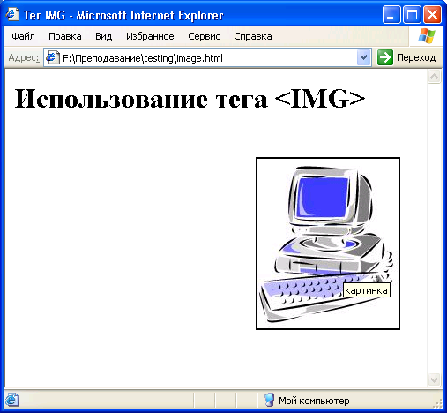

Рисунок 2 – Вставка изображения на html-страницу

## Таблицы

Таблица в HTML имеет следующий вид (рисунок 3):

<TABLE>

<TR>

**ОПРЕДЕЛЕНИЕ ТАБЛИЦЫ**

**СТРОКА ТАБЛИЦЫ**

<TD> (<TH>)

ТЕКСТ, ИЗОБРАЖЕНИЕ, HTML-ТЕГИ

</TD> (</TH>)

**ЯЧЕЙКА ТАБЛИЦЫ**

</TR>

</TABLE>

Рисунок 3 – Таблица в HTML

Атрибуты тега <TABLE> приведены в таблице 2.

Таблица 2 – Атрибуты тега TABLE

|  |  |
| --- | --- |
| Атрибут | Назначение |
| ALIGN | Определяет способ горизонтального выравнивания таблицы (LEFT, RIGHT, CENTER) |
| VALIGN | Определяет способ вертикального выравнивания таб- лицы (TOP, MIDDLE,BOTTOM) |
| BORDER | Определяет толщину рамки таблицы |
| CELLPADDING | Определяет расстояние между рамкой ячейки таблицы и ее содержимым |
| CELLSPACING | Определяет расстояние между границами соседних ячеек |
| WIDTH | Определяет ширину таблицы |
| HEIGHT | Определяет высоту таблицы |
| BGCOLOR | Определяет цвет фона ячеек таблицы |
| BACKGROUND | Заполняет фон таблицы изображением |

Ниже приведен пример создания простейшей таблицы, состоящей из двух строк и двух столбцов, результат представлен на рисунке 4.

<HTML>

<HEAD><TITLE>Пример таблицы</TITLE></HEAD>

<BODY>

<TABLE width=50% align=center bgcolor=#a0dda0>

<TR>

<TD>Ячейка 1</TD>

<TD>Ячейка 2</TD>

</TR>

<TR>

<TD>Ячейка 3</TD>

<TD>Ячейка 4</TD>

</TR>

</TABLE>

</BODY>

</HTML>

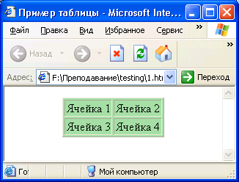Рисунок 4 – Отображение созданной таблицы в Internet Explorer

Атрибуты тега <TR> приведены в таблице 3

Таблица 3 – Атрибуты тега tr

|  |  |
| --- | --- |
| Атрибут | Назначение |
| ALIGN | Определяет способ горизонтального выравнивания содержимо- го всех ячеек данного ряда (LEFT, RIGHT, CENTER, JUSTIFY) |
| VALIGN | Определяет способ вертикального выравнивания содержи- мого всех ячеек данного ряда |
| BGCOLOR | Определяет цвет фона для всех ячеек данного ряда |

Тег <TH> используется для определения заголовков в первой строке или в первом столбце таблицы.

Атрибуты тегов <TD> и <TH> приведены в таблице 4:

Таблица 4 – Атрибуты тега TD и TH

|  |  |
| --- | --- |
| Атрибут | Назначение |
| ALIGN | Определяет способ горизонтального выравнивания содержимого ячейки |
| VALIGN | Определяет способ вертикального выравнивания содержимого ячейки |
| WIDTH | Определяет ширину ячейки |
| HEIGHT | Определяет высоту ячейки |
| COLSPAN | Определяет количество столбцов, объединенных данной ячейкой |
| ROWSPAN | Определяет количество рядов, объединенных данной ячейкой |
| NOWRAP | Отменяет автоматический перенос слов в пределах текущей ячейки |
| BGCOLOR | Определяет цвет фона ячейки |
| BACKGROUND | Заполняет фон ячейки изображением |

Пример использования атрибутов COLSPAN и ROWSPAN приведен ниже, результат представлен на рисунке 5.

<TABLE border=1>

<TR>

<TD colspan="2">Элемент1</TD>

</TR>

<TR>

<TD>Элемент 2</TD>

<TD rowspan="2">Элемент 3</TD>

</TR>

<TR>

<TD>Элемент 4</TD>

</TR>

</TABLE>

|  |  |
| --- | --- |
| Элемент 1 | |
| Элемент 2 | Элемент 3 |
| Элемент 4 |

Рисунок 5 – Объединение строк и столбцов таблицы

## Списки

Существуют следующие виды списков:

* упорядоченные (пронумерованные);
* неупорядоченные (непронумерованные);
* списки определений.

Для создания списков используются следующие теги (таблица 5):

Таблица 5 – Атрибуты для создания списков

|  |  |
| --- | --- |
| Тег | Назначение |
| <UL> | Создает неупорядоченный список |
| <OL> | Создает упорядоченный список |
| <LI> | Определяет пункт меню внутри элементов OL или UL |
| <MENU>, <DIR> | Создает неупорядоченный список, подобный UL |
| <DL> | Ограничивает список определений |
| <DT> | Создает термин в списке определений внутри элемента DL |
| <DD> | Создает определение термина внутри элемента DL |

Атрибуты тега <OL> приведены в таблице 6.

Таблица 6 – Атрибуты тега <OL>

|  |  |
| --- | --- |
| Атрибут | Назначение |
| START | Определяет первое число, с которого начинается нумерация пунктов |
| TYPE | Определяет стиль нумерации пунктов |

Значения атрибута TYPE для упорядоченного списка могут быть следующими:

* 1 арабские цифры 1,2,3,...;
* a строчные латинские буквы a,b,c,...;
* A прописные латинские буквы A,B,C,...;
* i римские цифры i,ii,iii,...;
* I римские цифры I,II,III,....

В теге <UL> также может использоваться атрибут TYPE (со значениями DISC, SQUARE или CIRCLE).

Для изменения порядка нумерации элементов списка в теге LI используется атрибут VALUE.

Пример создания списков различных видов приведен ниже, результат представлен на рисунке 6.

<HTML>

<HEAD><TITLE>Создание списков</TITLE></HEAD>

<BODY>

<B>Ненумерованный список</B>

<UL type=square>

<LI >Элемент 1</LI >

<LI>Элемент 2</LI >

<LI>Элемент 3</LI >

<LI>Элемент 4</LI >

</UL>

<B>Нумерованный список</B>

<OL type=I start=3>

<LI>Элемент 1</LI >

<LI>Элемент 2</LI >

<LI value=1>Элемент 3</LI >

<LI>Элемент 4</LI >

</OL>

<B>Список определений</B>

<DL>

<DT>Термин1</DT>

<DD>Определение1</DD>

<DT>Термин2</DT>

<DD>Определение2</DD>

</DL>

</BODY>

</HTML>

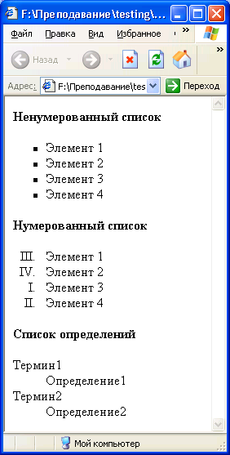

Рисунок 6 – Использование списков на HTML-странице

**5. Порядок выполнения работы**

1. Создайте документ 1.html, содержащий перечень рабочих дней недели.
2. Установите название документа, цвет фона и текста.
3. Создайте документ 2.html, содержащий расписание занятий на неделю.
4. Установите название документа 2.html, цвет фона и текста.
5. Организуйте систему ссылок таким образом, чтобы при выборе определенного дня недели в документе 1.html осуществлялся переход к расписанию занятий данного дня в документе 2.html.
6. Добавьте в начало документа 2.html ссылки на расписание определенного дня недели.
7. Установите цвет ссылок для документов1.html и 2.html.
8. Вставьте изображение на страницу 3.html. следующим образом (рисунок 7)

Рисунок 7 – Изображение в HTML-таблице

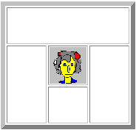

1. Установите размер изображения, ширину рамки, выравнивание, отступ по горизонтали и вертикали, а также альтернативный текст.
2. Вставьте изображение на страницу 1.html
3. Используйте добавленное изображение в качестве графического элемента привязки ссылки на документ 2.html.
4. Создать HTML-страницу, соответствующую вашему варианту.

Цветовое оформление и выбор изображение выбирает учащийся!

**1 вариант**: создать таблицу шириной 800px (рисунок 8), центрировать ее относительно экрана. В область «Контент» поместить текст и оформить его только средствами HTML. Текст следующий (рисунок 9):

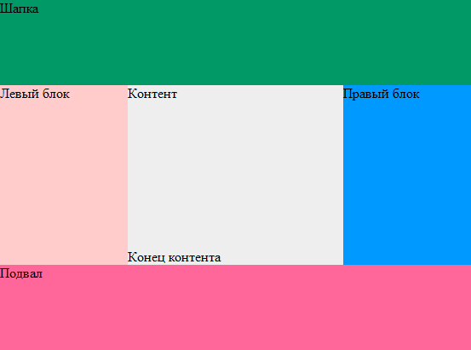

Рисунок 8 – Внешний вид таблицы

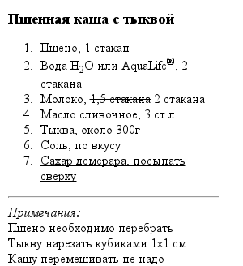

Рисунок 9 – Текст для выполнения задания 1 варианта

**2 вариант**: создать таблицу шириной 800px (рисунок 10), центрировать ее относительно экрана. В области под номерами 2, 3 и 4 поместить текст и оформить его только средствами HTML (располагать текст можно в любом порядке, сохраняя его внешний вид). Текст следующий (рисунок 11)

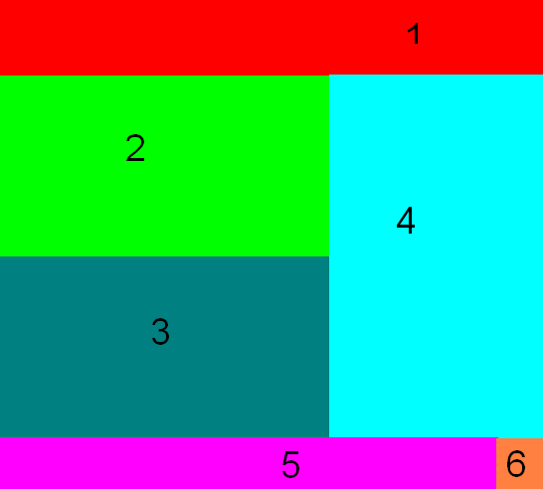

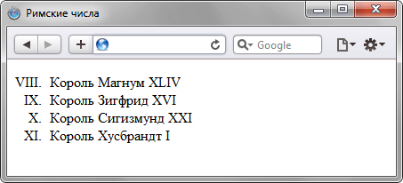Рисунок 10 – Внешний вид таблицы

Рисунок 11 – Текст для выполнения задания 2 варианта

**3 вариант**: создать таблицу произвольной ширины (условие: ширина = высоте) в виде шахматной доски (рисунок 12). Создать список, представленный на рисунке 13

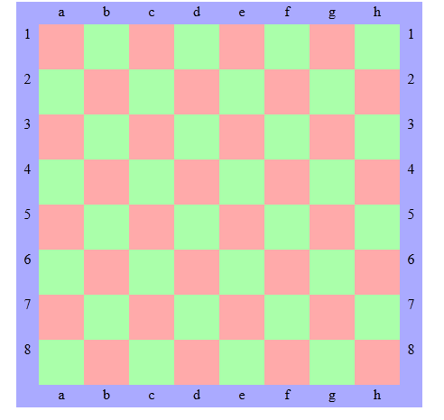

Рисунок 12 – Внешний вид таблицы

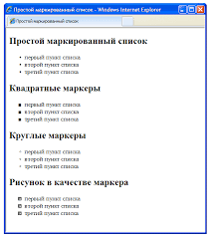

Рисунок 13 – Внешний вид списков

**6. Форма отчета о работе**

*Лабораторная работа № ___*

*Номер учебной группы ____________*

*Фамилия, инициалы учащегося ___________________________________*

*Дата выполнения работы _____________*

*Тема работы: _________________________________________________*

*Цель работы: _________________________________________________*

*Оснащение работы: ____________________________________________*

*Результат выполнения работы: ______________________________________*

*__________________________________________________________________*

*__________________________________________________________________*

**7. Контрольные вопросы и задания**

1. Какой тег используется для создания ссылок?.

2. Как можно создать внутреннюю ссылку?

3. Какие атрибуты тега <IMG> вы знаете?

4. Какие теги создания таблиц вы знаете?

5.Какие виды списков вы знаете?

6.Какие теги используются для создания упорядоченных списков?

7.Какие теги используются для создания неупорядоченных списков?

8.Какие теги используются для создания списков определений?

**8. Рекомендуемая литература**

**Прохоренок, Н.А**. HTML, JavaScript, PHP и MySQL. Джентльменский набор Web-мастера / Н.А.Прохоренок. – СПб.: БХВ-Петербург, 2010.

**Никсон, Р.** Создаем динамические веб-сайты с помощью PHP, MySQL, JavaScript, CSS и HTML5 / Р. Никсон. — СПб.: Питер, 2016.